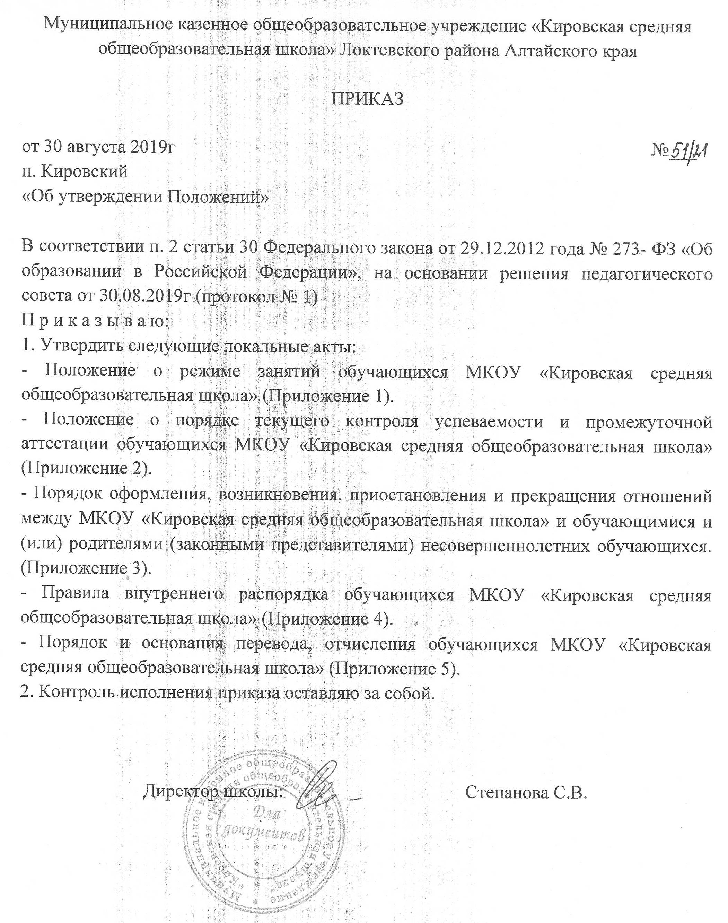

Принято на  педагогическом совете  Протокол №1 от 30.08.2019 |  | Приложение №5 к приказу МКОУ «Кировская средняя общеобразовательная школа» № 51/21 от 30.08.2019 г.
Положение
о порядке и основаниях перевода, отчисления обучающихся
МКОУ «Кировская средняя общеобразовательная школа»
1. Общие положения
1.1. Настоящее Положение разработано в соответствии с Федеральным Законом от 29.12.2012 № 273-ФЗ «Об образовании в Российской Федерации, приказом Минобрнауки Российской Федерации от 30.08.2013г. №1015 «Об утверждении Порядка организации и осуществления образовательной деятельности по основным образовательным программам начального общего, основного общего, среднего общего образования» (в ред. приказов Минобрнауки России от 13.12.2013 №1342, от 28.05.2014 №598, от 17.07.2015 №734), приказом Минобрнауки Российской Федерации от 12.03.2014г. №177 «Об утверждении Порядка и условий осуществления перевода обучающихся из одной организации, осуществляющей образовательную деятельность по образовательным программам начального общего, основного общего, среднего общего образования, в другие организации, осуществляющие образовательную деятельность по образовательным программам соответствующего уровня и направленности», приказом Минобрнауки Российской Федерации от 15.03.2013г. №185 «Об утверждении Порядка применения к обучающимся и снятия с обучающихся мер дисциплинарного взыскания», в целях обеспечения и соблюдения конституционных прав граждан Российской Федерации на образование, гарантии общедоступности и бесплатности общего образования.
1.2. Настоящее Положение устанавливает порядок и основания перевода, отчисления обучающихся МКОУ «Кировская средняя общеобразовательная школа» (далее – Учреждение).
2. Порядок и основания перевода обучающихся
2.1. Перевод обучающихся в следующий класс
2.1.1. Решение о переводе обучающихся в следующий класс принимается педагогическим советом Учреждения и оформляется приказом Учреждения.
2.1.2. Обучающиеся, освоившие в полном объеме образовательную программу учебного года и успешно прошедшие промежуточную аттестацию, переводятся в следующий класс.
2.1.3. Обучающиеся, не прошедшие промежуточной аттестации по уважительным причинам или имеющие академическую задолженность (неудовлетворительные результаты по одному или нескольким учебным предметам образовательной программы или непрохождение промежуточной аттестации при отсутствии уважительных причин), переводятся в следующий класс условно.
2.1.4. Учреждение обязано письменно уведомить обучающегося и его родителей (законных представителей) об образовании академической задолженности, а также о сроках и формах ее ликвидации.
2.1.5. Обучающиеся обязаны ликвидировать академическую задолженность. Учреждение обязано создать условия обучающимся для ликвидации этой задолженности и обеспечить контроль за своевременностью ее ликвидации. Ответственность за ликвидацию обучающимися академической задолженности возлагается на их родителей (законных представителей).
2.1.6. Обучающиеся, имеющие академическую задолженность, вправе пройти промежуточную аттестацию по соответствующему учебному предмету (курсу) не более двух раз в сроки, определяемые Учреждением в соответствии с Положением о периодичности и порядке текущего контроля и промежуточной аттестации обучающихся МКОУ «Кировская средняя общеобразовательная школа».
2.1.7. Обучающиеся по образовательным программам начального общего, основного общего и среднего общего образования, не ликвидировавшие в установленные сроки академической задолженности с момента ее образования, по усмотрению родителей (законных представителей) оставляются на повторное обучение, переводятся на обучение по адаптированным образовательным программам в соответствии с рекомендациями психолого-медико-педагогической комиссии либо на обучение по индивидуальному учебному плану.
2.1.8. Обучающиеся, не освоившие основной образовательной программы начального общего, основного общего и среднего общего образования, не допускаются к обучению на следующих уровнях.
2.1.9. Перевод обучающихся из Учреждения, осуществляющего образовательную деятельность по образовательным программам начального общего, основного общего, среднего общего образования, в другую образовательную организацию, осуществляющую образовательную деятельность по образовательным программам соответствующих уровня и направленности (далее – принимающая сторона), осуществляется в следующих случаях:
- по инициативе совершеннолетнего обучающегося или родителей (законных представителей) несовершеннолетнего обучающегося;
- в случае прекращения деятельности Учреждения, аннулирования лицензии на осуществление образовательной деятельности (далее – лицензия), лишения еѐ государственной аккредитации по соответствующей образовательной программе;
- в случае приостановления действия лицензии, приостановления действия государственной аккредитации полностью или в отношении отдельных уровней образования.
2.1.10. Учредитель учреждения и (или) уполномоченный им орган управления Учреждения (далее – учредитель) обеспечивает перевод совершеннолетних обучающихся с их письменного согласия, а также несовершеннолетних обучающихся с письменного согласия их родителей (законных представителей).
2.1.11. Перевод обучающихся не зависит от периода (времени) учебного года.
2.2. Перевод совершеннолетнего обучающегося по его инициативе или несовершеннолетнего обучающегося по инициативе его родителей (законных представителей)
2.2.1. В случае перевода совершеннолетнего обучающегося по его инициативе или несовершеннолетнего обучающегося по инициативе его родителей (законных представителей) совершеннолетний обучающийся или родители (законные представители) несовершеннолетнего обучающегося:
- осуществляют выбор принимающей организации;
- обращаются в выбранную организацию с запросом о наличии свободных мест, в том числе с использованием сети Интернет;
- при отсутствии свободных мест в выбранной организации обращаются в органы местного самоуправления в сфере образования соответствующего муниципального района, городского округа для определения принимающей организации из числа муниципальных образовательных организаций;
- обращаются в Учреждение с заявлением об отчислении обучающегося в связи с переводом в принимающую организацию. Заявление о переводе может быть направлено в форме электронного документа с использованием сети Интернет.
2.2.2. В заявлении совершеннолетнего обучающегося или родителей (законных представителей) несовершеннолетнего обучающегося об отчислении в порядке перевода в принимающую организацию указываются:
а) фамилия, имя, отчество (при наличии) обучающегося;
б) дата рождения;
в) класс и профиль обучения (при наличии);
г) наименование принимающей организации. В случае переезда в другую местность указывается только населенный пункт, субъект Российской Федерации (Приложение 1).
2.2.3. На основании заявления совершеннолетнего обучающегося или родителей (законных представителей) несовершеннолетнего обучающегося об отчислении в порядке перевода Учреждение в трехдневный срок издает приказ об отчислении обучающегося в порядке перевода с указанием принимающей организации.
2.2.4. Учреждение выдает совершеннолетнему обучающемуся или родителям (законным представителям) несовершеннолетнего обучающегося следующие документы:
- личное дело обучающегося;
- документы, содержащие информацию об успеваемости обучающегося в текущем учебном году (выписка из классного журнала с текущими отметками и результатами промежуточной аттестации), заверенные печатью Учреждения и подписью директора (уполномоченного им лица).
2.2.5. Требование предоставления других документов в качестве основания для зачисления обучающегося в принимающую организацию в связи с переводом из Учреждения не допускается.
2.2.6. Указанные в пункте 2.2.4. настоящего Положения документы предоставляются совершеннолетним обучающимся или родителями (законными представителями) несовершеннолетнего обучающегося в принимающую организацию вместе с заявлением о зачислении обучающегося в указанную организацию в порядке перевода из Учреждения и предъявлением оригинала документа, удостоверяющего личность совершеннолетнего обучающегося или родителя (законного представителя) несовершеннолетнего обучающегося.
2.2.7. Зачисление обучающегося в принимающую организацию в порядке перевода оформляется распорядительным актом руководителя принимающей организации (уполномоченного им лица) в течение трех рабочих дней после приема заявления и документов, указанных в пункте 2.2.4. настоящего Положения, с указанием даты зачисления и класса.
2.2.8. Принимающая организация при зачислении обучающегося, отчисленного из Учреждения, в течение двух рабочих дней с даты издания распорядительного акта о зачислении обучающегося в порядке перевода письменно уведомляет Учреждение о номере и дате распорядительного акта о зачислении обучающегося в принимающую организацию.
2.3. Перевод обучающегося в случае прекращения деятельности Учреждения, аннулирования лицензии, лишения ее государственной аккредитации по соответствующей образовательной программе или истечения срока действия государственной аккредитации по соответствующей образовательной программе; в случае приостановления действия лицензии, приостановления действия государственной аккредитации полностью или в отношении отдельных уровней образования.
2.3.1. При принятии решения о прекращении деятельности Учреждения в соответствующем распорядительном акте учредителя указывается принимающая организация (перечень принимающих организаций), в которую будут переводиться обучающийся, предоставившие необходимые письменные согласия на перевод в соответствии с пунктом 2.1.10 настоящего Положения.
О предстоящем переводе Учреждение в случае прекращения своей деятельности обязано уведомить совершеннолетних обучающихся, родителей (законных представителей) несовершеннолетних обучающихся в письменной форме в течение пяти рабочих дней с момента издания распорядительного акта учредителя о прекращении деятельности Учреждения, а также разместить указанное уведомление на своем официальном сайте в сети Интернет. Данное уведомление должно содержать сроки предоставления письменных согласий лиц, указанных в пункте 2.1.10. настоящего Положения, на перевод в принимающую организацию.
2.3.2. О причине, влекущей за собой необходимость перевода обучающихся, Учреждение обязано уведомить учредителя, совершеннолетних обучающихся или родителей (законных представителей) несовершеннолетних обучающихся в письменной форме, а также разместить указанное уведомление на своем официальном сайте в сети Интернет:
в случае аннулирования лицензии на осуществление образовательной деятельности - в течение пяти рабочих дней с момента вступления в законную силу решения суда;
в случае приостановления действия лицензии - в течение пяти рабочих дней с момента внесения в Реестр лицензий сведений, содержащих информацию о принятом федеральным органом исполнительной власти, осуществляющим функции по контролю и надзору в сфере образования, или органом исполнительной власти субъекта Российской Федерации, осуществляющим переданные Российской Федерацией полномочия в сфере образования, решении о приостановлении действия лицензии на осуществление образовательной деятельности;
в случае лишения Учреждения государственной аккредитации полностью или по соответствующей образовательной программе, а также приостановления действия государственной аккредитации полностью или в отношении отдельных уровней образования - в течение пяти рабочих дней с момента внесения в Реестр организаций, осуществляющих образовательную деятельность по имеющим государственную аккредитацию образовательным программам, сведений, содержащих информацию о принятом федеральным органом исполнительной власти, осуществляющим функции по контролю и надзору в сфере образования, или органом исполнительной власти субъекта Российской Федерации, осуществляющим переданные Российской Федерацией полномочия в сфере образования (далее - аккредитационные органы), решении о лишении Учреждения государственной аккредитации полностью или по соответствующей образовательной программе или о приостановлении действия государственной аккредитации полностью или в отношении отдельных уровней образования;
в случае если до истечения срока действия государственной аккредитации по соответствующей образовательной программе осталось менее 105 дней и у Учреждения отсутствует полученное от аккредитационного органа уведомление о приеме заявления о государственной аккредитации по соответствующей образовательной программе и прилагаемых к нему документов к рассмотрению по существу - в течение пяти рабочих дней с момента наступления указанного случая;
в случае отказа аккредитационного органа Учреждению в государственной аккредитации по соответствующей образовательной программе, если срок действия государственной аккредитации по соответствующей образовательной программе истек, - в течение пяти рабочих дней с момента внесения в Реестр организаций, осуществляющих образовательную деятельность по имеющим государственную аккредитацию образовательным программам, сведений, содержащих информацию об издании акта аккредитационного органа об отказе Учреждению в государственной аккредитации по соответствующей образовательной программе.
2.3.3. Учредитель, за исключением случая, указанного в пункте 2.3.1. настоящего Положения, осуществляет выбор принимающих организаций с использованием:
информации, предварительно полученной от Учреждения, о списочном составе обучающихся с указанием осваиваемых ими образовательных программ;
сведений, содержащихся в Реестре организаций, осуществляющих образовательную деятельность по имеющим государственную аккредитацию образовательным программам.
2.3.4. Учредитель запрашивает выбранные им из Реестра организаций, осуществляющих образовательную деятельность по имеющим государственную аккредитацию образовательным программам, организации, осуществляющие образовательную деятельность по соответствующим образовательным программам, о возможности перевода в них обучающихся.
Руководители указанных организаций или уполномоченные ими лица должны в течение десяти рабочих дней с момента получения соответствующего запроса письменно проинформировать о возможности перевода обучающихся.
2.3.5. Учреждение доводит до сведения обучающихся и их родителей (законных представителей) полученную от учредителя информацию об организациях, реализующих соответствующие образовательные программы, которые дали согласие на перевод обучающихся из Учреждения, а также о сроках предоставления письменных согласий лиц, указанных в пункте 2.1.10. настоящего Положения, на перевод в принимающую организацию. Указанная информация доводится в течение десяти рабочих дней с момента ее получения и включает в себя: наименование принимающей организации (принимающих организаций), перечень образовательных программ, реализуемых организацией, количество свободных мест.
2.3.6. После получения соответствующих письменных согласий лиц, указанных в пункте 2.1.10 настоящего Положения, Учреждение издает приказ об отчислении обучающегося в порядке перевода в принимающую организацию с указанием основания такого перевода (прекращение деятельности организации, аннулирование лицензии, лишение организации государственной аккредитации по соответствующей образовательной программе, истечение срока действия государственной аккредитации по соответствующей образовательной программе).
2.3.7. В случае отказа от перевода в предлагаемую принимающую организацию совершеннолетний обучающийся или родители (законные представители) несовершеннолетнего обучающегося указывают об этом в письменном заявлении.
2.3.8. Учреждение передает в принимающую организацию списочный состав обучающихся, копии учебных планов, соответствующие письменные согласия лиц, указанных в пункте 2.1.10. настоящего Порядка, личные дела обучающихся.
2.3.9. На основании представленных документов принимающая организация издает распорядительный акт о зачислении обучающихся в принимающую организацию в порядке перевода в связи с прекращением деятельности Учреждения, аннулированием лицензии, приостановлением действия лицензии, лишением Учреждения государственной аккредитации по соответствующей образовательной программе, приостановлением действия государственной аккредитации полностью или в отношении отдельных уровней образования, истечением срока действия государственной аккредитации по соответствующей образовательной программе.
В распорядительном акте о зачислении делается запись о зачислении обучающегося в порядке перевода с указанием Учреждения, в котором он обучался до перевода, класса, формы обучения.
2.3.10. В принимающей организации на основании переданных личных дел на обучающихся формируются новые личные дела, включающие в том числе выписку из распорядительного акта о зачислении в порядке перевода, соответствующие письменные согласия лиц, указанных в пункте 2.1.10. настоящего Положения.
2.4. Перевод обучающегося на обучение по индивидуальному учебному плану
2.4.1. Перевод обучающегося на обучение по индивидуальному учебному плану, в том числе при возникновении неликвидированной академической задолженности, осуществляется на основании письменного заявления родителей (законных представителей) обучающегося с учетом мнения последнего приказом Учреждения в течение 3-х календарных дней.
2.4.2. Обучение по индивидуальному учебному плану осуществляется в соответствии с Положением о порядке обучения по индивидуальному учебному плану, в том числе по ускоренному обучению, в пределах осваиваемой образовательной программы МКОУ «Кировская средняя общеобразовательная школа».
2.5. Перевод обучающегося на обучение по адаптированной основной образовательной программе.
2.5.1. Перевод обучающегося на обучение по адаптированной основной образовательной программе осуществляется на основании письменного заявления родителей (законных представителей) приказом Учреждения в течение 3-х рабочих дней. Родители (законные представители) представляют заключение территориальной психолого-медико-педагогической комиссии.
2.6. Перевод обучающегося на обучение на дому.
2.6.1. Перевод обучающегося на обучение на дому осуществляется на основании письменного заявления родителей (законных представителей) приказом Учреждения в течение 3-х рабочих дней. Родители (законные представители) представляют справку из медицинского учреждения.
2.7. Перевод обучающегося на другие формы получения образования и формы обучения.
2.7.1. Перевод обучающегося на другие формы получения образования и формы обучения осуществляется с письменного согласия родителей (законных представителей) с учетом мнения обучающегося. Перевод оформляется приказом Учреждения в течение 3-х рабочих дней.
3. Порядок и основания отчисления обучающихся
3.1. Образовательные отношения прекращаются в связи с отчислением обучающегося из Учреждения:
- в связи с получением основного общего, среднего общего образования (завершением обучения);
- досрочно по основаниям, установленным пп.2.2-2.3. настоящего Положения;
- по инициативе Учреждения в случае применения к обучающемуся, достигшему возраста пятнадцати лет, отчисления как меры дисциплинарного взыскания, а также в случае установления нарушения порядка приема в учреждение, повлекшего по вине учащегося его незаконное зачисление в Учреждение.
3.2. Отчисление несовершеннолетнего обучающегося, достигшего возраста пятнадцати лет, как мера дисциплинарного взыскания
3.2.1. Отчисление несовершеннолетнего обучающегося, достигшего возраста пятнадцати лет, как мера дисциплинарного взыскания допускается за неоднократное совершение дисциплинарных проступков. Указанная мера дисциплинарного взыскания применяется, если меры дисциплинарного взыскания и меры педагогического воздействия не дали результата и дальнейшее пребывание учащегося в Учреждении оказывает отрицательное влияние на других учащихся, нарушает их права и права работников Учреждения, а также нормальное функционирование Учреждения.
3.2.2. Отчисление несовершеннолетнего обучающегося, достигшего возраста пятнадцати лет и не получившего основного общего образования, как мера дисциплинарного взыскания принимается с учетом мнения родителей (законных представителей) и с согласия Комиссии по делам несовершеннолетних и защите их прав Администрации Локтевского района. Решение об отчислении детей-сирот и детей, оставшихся без попечения родителей, принимается с согласия органа опеки и попечительства Локтевского района.
3.2.3. Учреждение незамедлительно обязано проинформировать об отчислении обучающегося в качестве меры дисциплинарного взыскания Комитет по образованию Администрации Локтевского района Алтайского края. Комитет по образованию и родители (законные представители) учащегося, отчисленного из Учреждения, не позднее чем в месячный срок принимают меры, обеспечивающие получение несовершеннолетним обучающимся общего образования.
3.2.4. Отчисление обучающегося из Учреждения как мера дисциплинарного взыскания оформляется приказом Учреждения, который доводится до обучающегося и его родителей (законных представителей) в течение 3-х рабочих дней со дня его издания, не считая времени отсутствия учащегося в Учреждении. Отказ учащегося, родителей (законных представителей) ознакомиться с приказом, оформляется соответствующим актом.
3.2.5. Обучающийся и его родители (законные представители) вправе обжаловать решение об отчислении в Комиссии по урегулированию споров между участниками образовательных отношений.
3.2.6. Отчисление как мера дисциплинарного взыскания не применяется к обучающимся, обучающимся по основной образовательной программе начального общего образования, а также к обучающимся с ограниченными возможностями здоровья (с задержкой психического развития и различными формами умственной отсталости).
3.2.7. Не допускается отчисление обучающихся как мера дисциплинарного взыскания во время их болезни, каникул.
3.3. При досрочном прекращении образовательных отношений Учреждение в трехдневный срок после издания приказа об отчислении обучающегося выдает лицу, отчисленному из Учреждения, справку об обучении (Приложения 2, 3).
3.4. При отчислении обучающихся в связи с получением основного общего, среднего общего образования (завершением обучения) Учреждение выдает аттестат соответствующего уровня. Свидетельства об обучении выдаются лицам с ограниченными возможностями здоровья (с различными формами умственной отсталости), не имеющим основного общего и среднего общего образования и обучавшимся по адаптированным основным общеобразовательным программам.

Приложение 1
Директору МКОУ
«Кировская средняя
общеобразовательная школа»
________________________________
________________________________
________________________________
________________________________,
(Ф.И.О. родителей (законных представителей)

заявление.

Прошу отчислить мою (моего) дочь, ученика (цу)_________ класса _______________________________________________________________________
фамилия, имя, отчество (при наличии)
дата рождения
в связи с переводом на обучение в ________________________________________
класс и профиль обучения
_______________________________________________________________________
наименование принимающей организации (в случае переезда в другую местность указывается только населенный пункт, субъект Российской Федерации)
______________ __________________
Дата подпись

Приложение 2
Муниципальное казенное
общеобразовательное учреждение
«Кировская средняя
общеобразовательная школа »

Справка об обучении

Данная справка выдана __________________________________________________
(фамилия, имя отчество – при наличии)
дата рождения «____»____________ ______г. в том, что он(а) с « ___»_______20_г.
по «____»________ 20 г. обучался (обучалась) в муниципальном казенном общеобразовательном учреждении «Кировская средняя общеобразовательная школа» по образовательным программам_____________________________________________________________
(наименование образовательной программы/ образовательных программ)
и получил(а) по учебным предметам следующие отметки (количество баллов):

№ п/п | Наименование учебных предметов,  курсов, дисциплин | Годовая отметка за последний год обучения | Итоговая отметка | Отметка, получения на государственной итоговой аттестации или количество баллов по результатам ЕГЭ
1 | 2 | 3 | 4 | 5

Директор ________________________
(Ф.И.О.)
Дата выдачи «_____»__________20___г. регистрационный номер №_____
М.П.

Приложение №3
Муниципальное казенное
общеобразовательное учреждение
«Кировская средняя
общеобразовательная школа»
Справка об обучении

Данная справка выдана ____________________________________________
(фамилия, имя отчество – при наличии)
дата рождения «_____»___________ _______г. в том, что он(а) с « ___»_______20_г.
по «____»________ 20 г. обучался (обучалась) в муниципальном казенном общеобразовательном учреждении «Кировская средняя общеобразовательная школа» по образовательным программам _____________________________ __________________________________________________________________
(наименование образовательной программы/ образовательных программ)
и получил(а) по учебным предметам следующие отметки (количество баллов):
 | Наименование учебных предметов,  курсов, дисциплин | Отметки за 20___/ 20____ учебный год (___класс)
 | Наименование учебных предметов,  курсов, дисциплин | _____четверть | ___четверть  (полугодие) | ___четверть | четверть  (полугодие | итоговая

Директор ________________________
(Ф.И.О.)
Дата выдачи «_____»__________20___г. регистрационный номер №_____
М.П.

